MANUAL DE FLUJOS · ESTUDIO DE CLASES USS · POR WEB

F10 · Configurar servicios (Ajustes)
Dejar listos, una sola vez en la PC del estudio, los servicios que usa la web: IA gratis, IA que lee láminas, Claude, voces, Google Drive y la clave del equipo.
Código | F10
Responsable | Equipo del estudio
Frecuencia | Al instalar o al cambiar una cuenta
Tiempo | 10 a 20 minutos
Disparador | Un servicio aparece «Sin configurar»
Requisitos | Cuentas y claves de cada servicio
Entradas | Direcciones, claves y modelos
Salidas | .env actualizado (privado) y «Servicios» en verde
Sistemas | Web del estudio · archivo .env

Diagrama del flujo
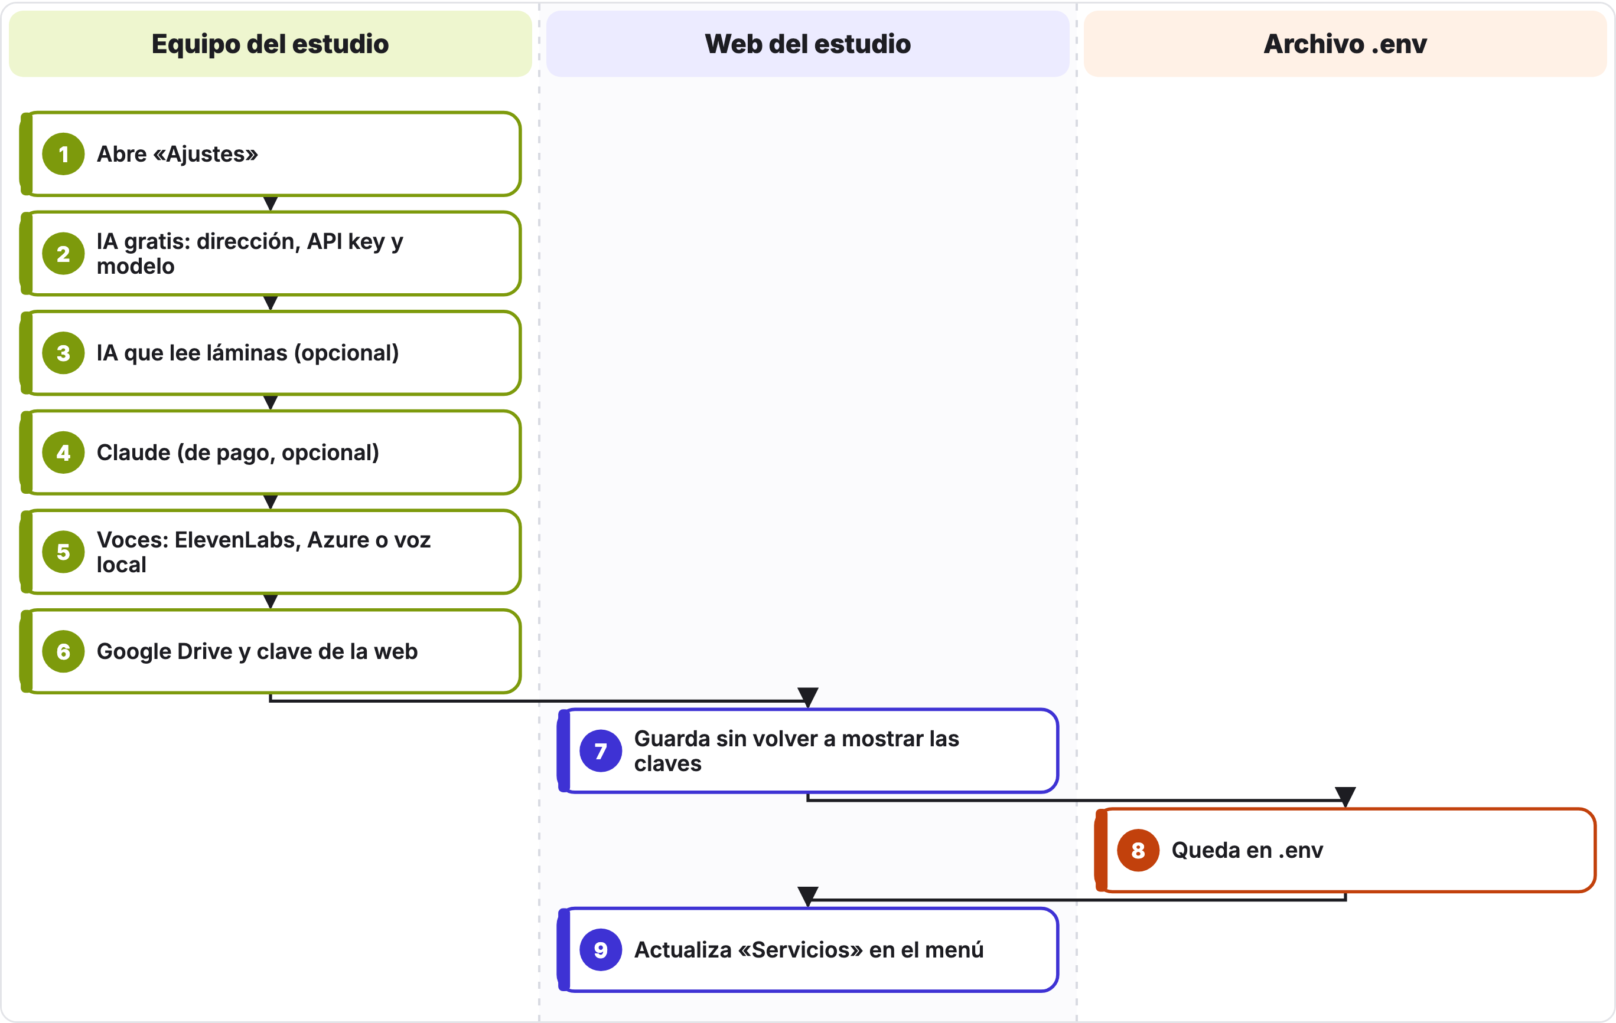
Cada carril es un actor y los pasos van de arriba abajo. Las cajas punteadas son decisiones: «Sí» sigue la flecha; la otra salida está en la tabla de pasos (◆).

Pasos del flujo
N.° | Actor | Paso | Qué pasa
1 | Equipo del estudio | Abre «Ajustes» | Desde el menú de la izquierda.
2 | Equipo del estudio | IA gratis: dirección, API key y modelo | Groq: https://api.groq.com/openai/v1 con openai/gpt-oss-120b o qwen/qwen3.8-27b · Ollama: http://localhost:11434/v1.
3 | Equipo del estudio | IA que lee láminas (opcional) | Vacío = la de la IA gratis. Gemini: https://generativelanguage.googleapis.com/v1beta/openai con gemini-3.8-flash.
4 | Equipo del estudio | Claude (de pago, opcional) | API key de Anthropic.
5 | Equipo del estudio | Voces: ElevenLabs, Azure o voz local | En el plan Free de ElevenLabs solo sirven las voces Default.
6 | Equipo del estudio | Google Drive y clave de la web | Drive: F09. La clave del equipo es la que piden al entrar.
7 | Web del estudio | Guarda sin volver a mostrar las claves | Las claves secretas no se muestran después de guardarlas.
8 | Archivo .env | Queda en .env | Archivo privado de la PC del estudio.
9 | Web del estudio | Actualiza «Servicios» en el menú | Cada servicio dice «Configurado» o «Sin configurar».

Reglas del negocio
- .env tiene claves privadas: no se comparte, no se copia y no se sube a GitHub.
- Un cambio en web/ia.mjs (no en las skills) necesita reiniciar la web; las sesiones abiertas se conservan.

Errores frecuentes
Lo que ves | Por qué pasa | Qué hacer
«API key inválida» | La clave se copió mal o venció. | Vuelve a pegarla en Ajustes.
Un servicio sigue «Sin configurar» | Falta un dato (por ejemplo, la región de Azure). | Completa todos los campos de ese servicio.

Archivos y datos
- web/servidor.mjs (Ajustes)
- .env (privado)

Flujos relacionados
- F01 · Crear una clase con IA (láminas HTML animadas)
- F02 · Crear una clase con láminas propias
- F06 · Voz de la clase
- F09 · Subir a Google Drive

